

CAMPAÑA DÍA DE LOS MUERTOS 2026
Playbook Comercial
Portafolio de Cremación: lanzamientos y columbarios
La Auxiliadora · Hogar de las Memorias · Las Colinas · Vangrupo

"Acompañar, no vender: la familia primero, siempre."
Versión 1.1 · Octubre 2026 · Uso interno del equipo comercial

Cómo usar este playbook
Este playbook es la referencia única del equipo comercial para todo el portafolio de cremación: los lanzamientos de Finados (Solución Modular y jardines de cenizas) y los columbarios que ya vendemos. Reúne reglas, precios, discurso por producto, manejo de objeciones y política de comisiones. Se revisa cada trimestre con la Gerencia Comercial. Si algo cambia en la Ficha Técnica, este documento se actualiza.
PENDIENTES DE VALIDACIÓN (VERSIÓN 1.1)
■ Política de comisiones de los productos de cremación: 1 venta en el mes = 8%, 2 ventas = 10%, 3 o más = 12% sobre la facturación.
■ Placas de madera: confirmar el tratamiento de la madera para contacto con el suelo.
■ Jardín Ceremonial: producto en definición. No se vende ni se cotiza todavía.

Contenido
01 | Quiénes somos y lo que vendemos
02 | A quién le vendemos
03 | El proceso de venta
04 | Producto por producto: speech y reglas
05 | Manejo de objeciones
06 | Precios, reglas y condiciones
07 | Política de comisiones de los productos de cremación
08 | Herramientas de apoyo

01 Quiénes somos y lo que vendemos

En La Auxiliadora, Hogar de las Memorias y Parque Memorial Las Colinas, empresas de Vangrupo, no vendemos nichos, parcelas ni servicios: acompañamos a las familias salvadoreñas a honrar la memoria de quienes aman. La cremación es una decisión cada vez más elegida, y nuestros nuevos jardines de cenizas responden a una pregunta que muchas familias se hacen y pocas se atreven a decir: "¿y después de la cremación, dónde las visitamos?". A los nuevos jardines se suman los columbarios que ya ofrecemos en El Hogar de las Memorias y en el mausoleo Bella Vista.
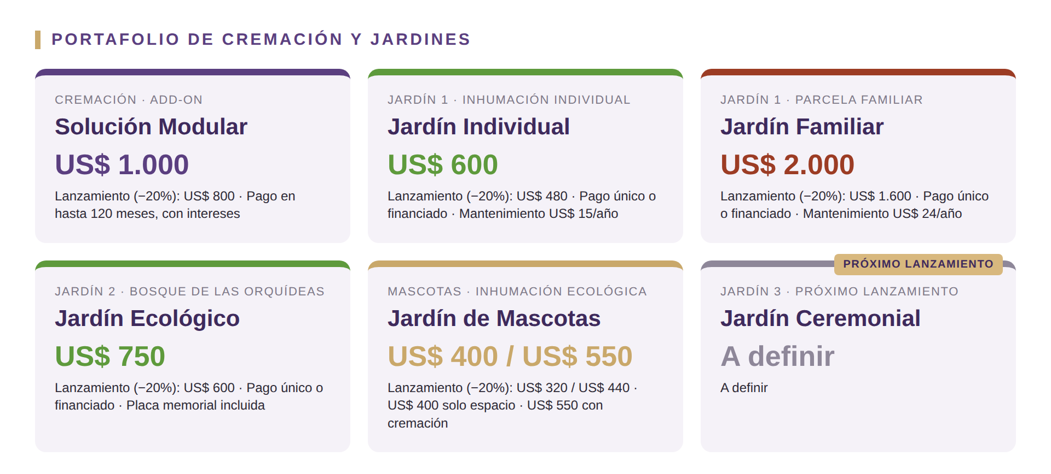
Figura 1 · El portafolio en un vistazo. Precios sugeridos, IVA incluido.

¿Por qué ahora?
Un lugar para volver  La familia tiene un sitio físico y digno para visitar y recordar: un jardín o un columbario. | Precio accesible  Desde US$ 320 en lanzamiento y con financiamiento: un destino final al alcance de más familias.
Naturaleza y legado  Jardines de plantas de sombra, agua corriente y bosque: un homenaje que vive. | Sin decisiones bajo presión  Planificar hoy evita que la familia decida en el peor momento.

Dos momentos de venta
Prenecesidad (preventiva). Venta planificada, de ciclo largo. La familia contrata hoy para protegerse y pagar en cuotas. Es la venta que conducimos activamente.
Necesidad inmediata (emergencia). En el momento de la pérdida. Aquí no se "vende": se acoge, se informa con calma y se resuelve con agilidad y respeto.
REGLA DE ORO
Nuestra diferencia no es el precio: es la atención. Antes de cada propuesta, pregúntese: "¿esto acoge a la familia o solo cierra un negocio?".

02 A quién le vendemos

Cinco perfiles de cliente. Identifique el perfil en los primeros minutos y adapte el tono.
Perfil | Quién es | Qué busca | Tono | Producto ideal
El Planificador | 45–65 años, compra para sí mismo. | Tranquilidad y legado. No quiere dejar cargas a su familia. | Calma, sin prisa, datos claros. | Solución Modular · Jardín Individual o Familiar · Columbario Mármol o Cristal, Ónix u Obra de Arte
El Hijo Cuidador | 25–45 años, compra para sus padres. | Practicidad, control del presupuesto, evitar improvisar. | Claro, práctico, comparativo. | Solución Modular · Jardín Familiar · Columbario Supremo Plus
La Familia en Urgencia | En el momento de la pérdida. | Quitar peso, dignidad, agilidad. | Acogida total, nunca comercial. | Supremo Plus o Bella Vista (incluyen la cremación) · Jardín Individual o Ecológico
El Consciente Ecológico | 30–55 años, valora la naturaleza. | Volver a la tierra, sencillez, sostenibilidad. | Inspirador, natural, sin solemnidad excesiva. | Jardín Ecológico
El Tutor de Mascota | 20–60 años, despide a su compañero. | Respeto al vínculo, un lugar para recordar. | Emocional, cálido y ligero. | Jardín de Mascotas

FILTRO DE CALIFICACIÓN: N · O · A
Antes de invertir energía en un contacto, evalúe tres puntos: Necesidad (¿lo necesita?), Oportunidad (¿es el momento y tiene capacidad de pago?) y Adecuación (¿qué producto encaja con su perfil?). Calificar bien en la entrada evita morosidad en el cobro.

03 El proceso de venta

Un camino claro, del primer contacto a la posventa. Cada etapa tiene un objetivo.
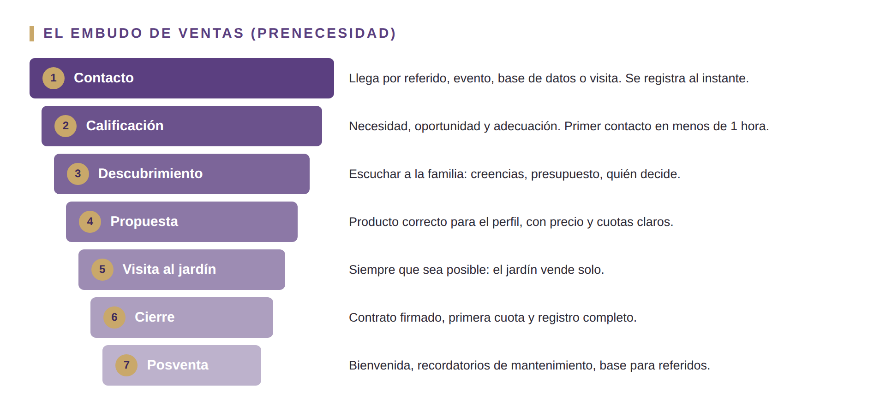
Figura 2 · Las 7 etapas del embudo de prenecesidad.
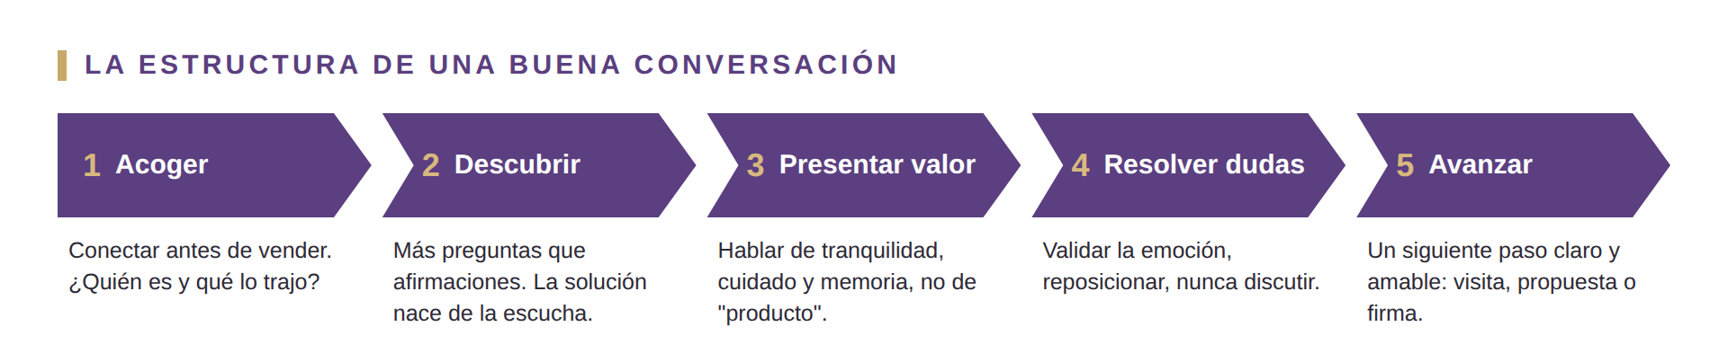
Figura 3 · Toda conversación sigue cinco pasos.

Equipos de venta
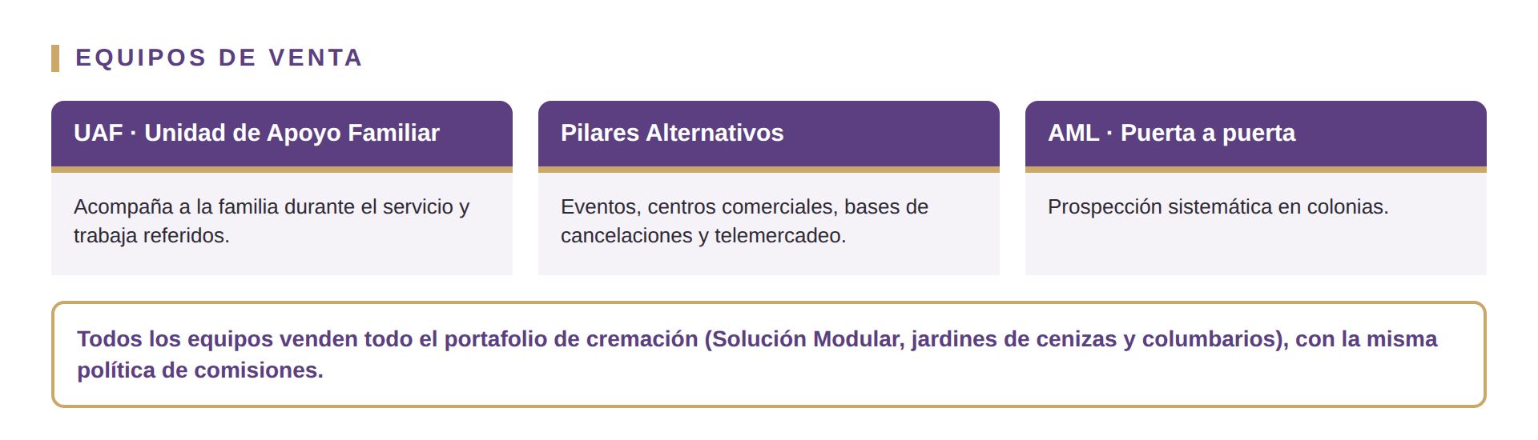
Figura 4 · Todos los equipos venden todo el portafolio de cremación (Solución Modular, jardines de cenizas y columbarios), con la misma política de comisiones.

Rituales del equipo
Frecuencia | Ritual
Diario | Alineación rápida de 10 minutos: pendientes y bloqueos.
Semanal | Revisión del embudo: dónde se están quedando los contactos.
Mensual | Resultado vs. meta, ajuste de ruta y reconocimiento.

04 Producto por producto: speech y reglas

Para cada producto: qué es, qué incluye, sus reglas y cómo presentarlo.
CREMACIÓN · ADD-ON  Solución Modular de Cremación | PRECIO SUGERIDO  US$ 1.000
Lanzamiento (−20%): US$ 800 · Pago en hasta 120 meses, con intereses
Qué es. Módulo de cremación que se integra a cualquier plan funerario vigente o nuevo de Vangrupo, sin cambiar de plan.
Para quién. Afiliados actuales y nuevos que quieren sumar la cremación con una cuota mínima.
QUÉ INCLUYE  ✓ Proceso completo de cremación individual  ✓ Urna cineraria de línea modular  ✓ Trámites legales básicos  ✓ Alquiler temporal de columbario por 1 año en Hogar de las Memorias | REGLAS DEL PRODUCTO  ■ Se vende como adicional a un plan funerario (actual o nuevo).  ■ Cobertura individual: un módulo por titular o beneficiario.  ■ Debe estar pagado en su totalidad para usar la cremación y el columbario.  ■ El columbario temporal es por 12 meses; al término, la familia elige destino final (oportunidad para ofrecer un Jardín de Cenizas o un columbario).

SPEECH SUGERIDO
"Usted ya protegió a su familia con su plan. Pagando en hasta 120 meses, puede sumar la cremación completa, con urna, trámites y un año de columbario incluido. Así nadie tendrá que decidir ni pagar de golpe en un momento difícil."

PREGUNTAS DE DESCUBRIMIENTO
? ¿Su plan actual incluye la cremación o solo el servicio funerario?
? ¿Ha conversado en familia qué preferencia tiene usted?
? ¿Qué le preocupa más: el costo o tener que decidir de urgencia?
FRASE DE CIERRE
"¿Le parece si lo sumamos a su plan desde este mes, con la primera cuota de hoy?"
OBJECIÓN TÍPICA
"Mi plan ya es suficiente." → "Su plan cubre el servicio funerario; la cremación y la urna se pagarían aparte y de una sola vez. Con el módulo queda todo cubierto en cuotas pequeñas."
TIP DEL ASESOR
Ofrézcalo siempre junto a un jardín: la familia resuelve cremación y destino final en una sola decisión.

JARDÍN 1 · INHUMACIÓN INDIVIDUAL  Jardín de Cenizas · Individual | PRECIO SUGERIDO  US$ 600
Lanzamiento (−20%): US$ 480 · Pago único o financiado · Mantenimiento US$ 15/año
Qué es. Inhumación de la urna en un contenedor enterrado con tapa de granito grabada, en un jardín de plantas de sombra: un lugar para visitar por 30 años desde la primera inhumación, renovable.
Para quién. Familias que quieren un lugar propio para visitar, con una inversión moderada.
QUÉ INCLUYE  ✓ Inhumación de la urna en contenedor individual (Ø 32 × 40 cm)  ✓ Tapa de granito con los datos del ser querido  ✓ Ubicación en el Jardín 1, con paisajismo de plantas de sombra  ✓ Camino en gravilla y espacio de contemplación con banco | REGLAS DEL PRODUCTO  ■ Capacidad: 1 urna.  ■ Cuota de mantenimiento anual: US$ 15. Permanencia: 30 años desde la primera inhumación, renovable.  ■ El contenedor queda con 20 cm a la vista; la tapa de granito es la identificación.

SPEECH SUGERIDO
"Después de la cremación, muchas familias se preguntan dónde dejar las cenizas. En nuestro Jardín 1, su ser querido descansa bajo una tapa de granito con su nombre, rodeado de plantas y con un banco para sentarse a recordar. Es un lugar para volver, con la dignidad que merece."

PREGUNTAS DE DESCUBRIMIENTO
? ¿Dónde le gustaría poder visitar a su ser querido?
? ¿Tienen hoy las cenizas en casa o en un columbario temporal?
? ¿Quién más de la familia participaría en las visitas?
FRASE DE CIERRE
"¿Le gustaría conocer el jardín esta semana para elegir el lugar con calma?"
OBJECIÓN TÍPICA
"Prefiero tener las cenizas en casa." → "Es comprensible querer tenerlas cerca. En el jardín, toda la familia puede visitarlas, y las cenizas quedan protegidas si algún día hay mudanzas o cambios en el hogar."
TIP DEL ASESOR
El jardín vende solo: priorice siempre la visita.

JARDÍN 1 · PARCELA FAMILIAR  Jardín de Cenizas · Familiar | PRECIO SUGERIDO  US$ 2.000
Lanzamiento (−20%): US$ 1.600 · Pago único o financiado · Mantenimiento US$ 24/año
Qué es. Parcela familiar en el Jardín 1 con cuatro contenedores agrupados, cada uno con tapa de granito grabada. Permanencia de 30 años desde la primera inhumación, renovable.
Para quién. Familias que buscan un espacio propio para varias generaciones.
QUÉ INCLUYE  ✓ Inhumación de hasta 4 urnas  ✓ Tapa de granito grabada para cada espacio  ✓ Ubicación en el Jardín 1, con paisajismo de plantas de sombra  ✓ Lugar de homenaje familiar por 30 años, renovable por igual período | REGLAS DEL PRODUCTO  ■ Capacidad: hasta 4 espacios.  ■ Permanencia: 30 años desde la primera inhumación, renovable por igual período.  ■ Cuota de mantenimiento anual: US$ 24 por parcela.

SPEECH SUGERIDO
"Así como una familia comparte una casa, también puede compartir un lugar de memoria. La parcela familiar reúne hasta cuatro seres queridos en un mismo espacio, por 30 años renovables, y cuesta US$ 500 por espacio (US$ 400 con el precio de lanzamiento), menos que comprarlos por separado."

PREGUNTAS DE DESCUBRIMIENTO
? ¿Les gustaría que la familia esté reunida en un mismo lugar?
? ¿Cuántas personas de la familia considerarían este destino?
? ¿Prefieren pagarlo de una vez o en cuotas?
FRASE DE CIERRE
"¿Reservamos hoy la parcela para su familia y la pagan en cuotas cómodas?"
OBJECIÓN TÍPICA
"Es mucho dinero." → "Son US$ 500 por cada espacio, con financiamiento. Y es una decisión que se toma una sola vez para toda la familia."
TIP DEL ASESOR
Use el argumento por espacio (US$ 500) y no el total.

JARDÍN 2 · BOSQUE DE LAS ORQUÍDEAS  Jardín de Cenizas · Ecológico | PRECIO SUGERIDO  US$ 750
Lanzamiento (−20%): US$ 600 · Pago único o financiado · Placa memorial incluida
Qué es. La urna biodegradable se entierra directamente en el suelo y se integra a la naturaleza. Jardín con agua corriente, en el Jardín 2 o en el Bosque de las Orquídeas.
Para quién. Personas con conciencia ambiental que desean que sus cenizas vuelvan a la tierra.
QUÉ INCLUYE  ✓ Inhumación ecológica con urna biodegradable  ✓ Placa de identificación (madera en el Jardín 2 · mármol en el Bosque)  ✓ Entorno natural con agua corriente  ✓ Permanencia de 3 años; luego, nombre en la placa memorial del monumento (incluida) | REGLAS DEL PRODUCTO  ■ Capacidad: 1 urna. Espacio de 30 × 30 cm, 40 cm de profundidad.  ■ Permanencia: 3 años. Después, el espacio se reutiliza.  ■ Placa memorial en el monumento: incluida en el precio de US$ 750.  ■ Explique el plazo de 3 años con total transparencia desde la primera conversación.

SPEECH SUGERIDO
"Para quienes aman la naturaleza, el Jardín Ecológico es volver a la tierra. La urna se integra al suelo del bosque, junto al agua, y durante tres años la familia tiene un lugar señalado para visitar. Después, el nombre queda para siempre en el monumento memorial del jardín."

PREGUNTAS DE DESCUBRIMIENTO
? ¿Su ser querido tenía un vínculo especial con la naturaleza?
? ¿Qué significa para ustedes "volver a la tierra"?
? ¿Es importante para la familia un lugar con nombre para siempre?
FRASE DE CIERRE
"¿Le parece si visitamos el Bosque de las Orquídeas y elegimos juntos el lugar?"
OBJECIÓN TÍPICA
"¿Y después de 3 años?" → "La urna ya se habrá integrado a la tierra, como era el deseo. El nombre pasa a la placa memorial del monumento, que queda para siempre en el jardín."
TIP DEL ASESOR
Para familias católicas, enfatice que las cenizas reposan en el cementerio, un lugar dedicado a la memoria.

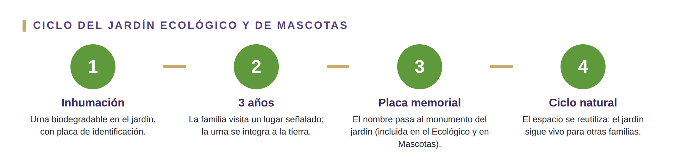
Figura 5 · El ciclo de 3 años del Jardín Ecológico y de Mascotas, explicado al cliente.

MASCOTAS · INHUMACIÓN ECOLÓGICA  Jardín de Mascotas | PRECIO SUGERIDO  US$ 400 / US$ 550
Lanzamiento (−20%): US$ 320 / US$ 440 · US$ 400 solo espacio · US$ 550 con cremación
Qué es. Inhumación ecológica de las cenizas de la mascota: la urna biodegradable se entierra en el jardín y se identifica con una placa de madera. La opción de US$ 550 incluye también la cremación de la mascota.
Para quién. Familias que consideran a su mascota parte del hogar y desean un cierre digno.
QUÉ INCLUYE  ✓ Inhumación ecológica en el jardín de mascotas; cremación y urna biodegradable en la opción de US$ 550  ✓ Placa de madera de 20 cm para identificación  ✓ Permanencia de 3 años  ✓ Placa memorial en el monumento al término del plazo (incluida) | REGLAS DEL PRODUCTO  ■ Capacidad: 1 mascota por servicio.  ■ Permanencia: 3 años. Después, el espacio se reutiliza.  ■ Placa memorial incluida. Urna biodegradable incluida solo con cremación (US$ 550); con solo espacio (US$ 400) se compra aparte.  ■ Pago único; puede contratarse como adicional al plan funerario.

SPEECH SUGERIDO
"Su compañero fue parte de la familia, y merece una despedida a la altura. En nuestro Jardín de Mascotas descansa con su nombre, en un lugar verde donde ustedes pueden volver a recordarlo. Y con la placa memorial, su nombre queda para siempre en el monumento del jardín."

PREGUNTAS DE DESCUBRIMIENTO
? ¿Cómo se llamaba su compañero?
? ¿Ya se realizó la cremación o necesitan también ese servicio?
? ¿Les gustaría un lugar para visitarlo con los niños?
FRASE DE CIERRE
"¿Prefieren la opción con cremación incluida, para resolver todo en un solo paso?"
OBJECIÓN TÍPICA
"Es solo una mascota." → No discuta el vínculo de la familia. Si el cliente minimiza, respete y ofrezca la información por escrito para que decida con calma.
TIP DEL ASESOR
Llame a la mascota por su nombre durante toda la conversación.

JARDÍN 3 · PRÓXIMO LANZAMIENTO  Jardín de Cenizas · Ceremonial | PRÓXIMO LANZAMIENTO  A definir
A definir
Qué es. Jardín para inhumación de urnas con ceremonia de agua, con fuentes como elemento central del rito de despedida.
Para quién. Familias que valoran un rito de despedida simbólico y un entorno contemplativo.
QUÉ INCLUYE  ✓ Inhumación de urnas de cenizas  ✓ Ceremonia con agua en fuente  ✓ Barrera visual que separa el jardín del crematorio | REGLAS DEL PRODUCTO  ■ PRÓXIMO LANZAMIENTO: no se vende ni se cotiza todavía.  ■ Si un cliente muestra interés, registre su contacto como "interesado Ceremonial".

SPEECH SUGERIDO
"Estamos preparando un nuevo jardín con una ceremonia de agua muy especial. Si le interesa, con gusto le aviso apenas esté disponible."

PREGUNTAS DE DESCUBRIMIENTO
? ¿Le gustaría que le avisemos cuando esté disponible?
FRASE DE CIERRE
Registrar el interés y ofrecer, mientras tanto, el Jardín Individual o el Ecológico.
OBJECIÓN TÍPICA
No aplica todavía.
TIP DEL ASESOR
No prometa fechas ni precios.

Portafolio existente: columbarios (−15% en Finados y noviembre)
Además de los lanzamientos, el portafolio de cremación incluye los columbarios que ya vendemos en El Hogar de las Memorias y en el mausoleo vertical Bella Vista. En Finados y durante noviembre tienen 15% de descuento. Se pagan al contado o financiados en hasta 120 meses, con intereses.
UBICACIÓN DEFINIDA O A FUTURO
Ubicación definida: el nicho se elige al contratar. Ubicación a futuro: se compra hoy y el nicho se asigna más adelante. El precio varía según la fila y el nivel.

HOGAR DE LAS MEMORIAS · SERVICIO COMPLETO  Columbario Supremo Plus | PRECIO SEGÚN UBICACIÓN  US$ 2.700 – 3.900
Finados y noviembre (−15%): desde US$ 2.295 · Pago único o hasta 120 meses, con intereses
Qué es. Integra en un solo contrato el servicio funerario, dos cremaciones y un columbario permanente de cristal o mármol para hasta dos urnas, en El Hogar de las Memorias.
Para quién. Familias que quieren resolver en una sola compra el funeral, la cremación y un lugar permanente para dos seres queridos.
QUÉ INCLUYE  ✓ Incluye columbario estándar permanente de cristal o mármol, para hasta 2 urnas  ✓ Traslados, preparación y resguardo hasta 5 días; Programa Vive de acompañamiento en el duelo  ✓ Urnas cinerarias básicas (2) y 2 cremaciones con certificado  ✓ Capilla de velación 24 h, ataúd ceremonial y carroza tradicional | REGLAS DEL PRODUCTO  ■ Capacidad: hasta 2 urnas; incluye 2 cremaciones.  ■ Con ubicación definida: US$ 3.400 – 3.900; a futuro: US$ 2.700 – 3.200 (según fila y nivel).  ■ Elija velación en La Auxiliadora (Maquilishuat o Básica) o en Capillas Memoriales (Las Camelias o Básica).

SPEECH SUGERIDO
"Con el Supremo Plus su familia no tendrá que coordinar nada: el servicio funerario, la cremación y el lugar donde descansarán las cenizas quedan resueltos en un solo contrato, para dos personas y para siempre."

PREGUNTAS DE DESCUBRIMIENTO
? ¿Han pensado dónde quedarían las cenizas después de la cremación?
? ¿Lo considera para usted y su pareja, o para sus padres?
? ¿Prefiere elegir hoy el nicho o dejar la ubicación para más adelante?
FRASE DE CIERRE
"¿Aprovechamos el precio de noviembre y elegimos hoy la ubicación?"
OBJECIÓN TÍPICA
"Es una inversión alta." → "Incluye todo para dos personas: funeral, dos cremaciones y el columbario permanente. Y puede pagarse en hasta 120 meses."
TIP DEL ASESOR
Si el presupuesto no alcanza para la ubicación definida, ofrezca la ubicación a futuro: el mismo producto, a menor precio.

HOGAR DE LAS MEMORIAS · COLUMBARIO  Columbario Mármol o Cristal | PRECIO SEGÚN UBICACIÓN  US$ 1.200 – 2.600
Finados y noviembre (−15%): desde US$ 1.020 · Pago único o hasta 120 meses, con intereses
Qué es. Ideal para las cenizas de la familia: columbario permanente de mármol o cristal en El Hogar de las Memorias, elegante, sereno y de diseño atemporal.
Para quién. Familias que ya tienen la cremación resuelta y buscan un lugar permanente y elegante para las cenizas.
QUÉ INCLUYE  ✓ Incluye espacio permanente en columbario de mármol o cristal  ✓ Tamaño estándar: hasta 2 urnas  ✓ Ubicación definida o a futuro, según la opción contratada | REGLAS DEL PRODUCTO  ■ Cremación no incluida: se contrata aparte (por ejemplo, con la Solución Modular).  ■ Con ubicación definida: US$ 2.600; a futuro: US$ 1.200 – 1.900 (según fila y nivel).

SPEECH SUGERIDO
"Las cenizas de su ser querido merecen un lugar propio y permanente. En El Hogar de las Memorias, el columbario de mármol o cristal guarda hasta dos urnas en un espacio sereno, donde la familia siempre podrá volver."

PREGUNTAS DE DESCUBRIMIENTO
? ¿Las cenizas están hoy en casa o en un columbario temporal?
? ¿Prefieren el mármol o el cristal?
? ¿Pensarían en un espacio para dos personas de la familia?
FRASE DE CIERRE
"¿Visitamos El Hogar de las Memorias para que elija la fila y el nivel?"
OBJECIÓN TÍPICA
"Ya tengo las cenizas en casa." → "Es natural tenerlas cerca. En el columbario quedan protegidas para siempre y toda la familia puede visitarlas."
TIP DEL ASESOR
Es el destino natural al terminar los 12 meses de columbario temporal de la Solución Modular.

HOGAR DE LAS MEMORIAS · COLUMBARIO PREMIUM  Columbario Ónix | PRECIO SEGÚN MODALIDAD  US$ 3.100 / 5.000
Finados y noviembre (−15%): US$ 2.635 / 4.250 · Único o hasta 120 meses, con intereses
Qué es. Inspirado en la belleza del ónix natural, de tonos cálidos y apariencia luminosa: un columbario exclusivo para un homenaje perdurable.
Para quién. Familias que buscan exclusividad y una piedra natural de alta gama para el homenaje.
QUÉ INCLUYE  ✓ Incluye espacio permanente en columbario de ónix natural  ✓ Tamaño estándar: hasta 2 urnas, con ubicación definida (US$ 3.100)  ✓ Una opción familiar: hasta 4 urnas, con ubicación a futuro (US$ 5.000) | REGLAS DEL PRODUCTO  ■ Cremación no incluida: se contrata aparte.  ■ Con la modalidad estándar la ubicación es definida; con la familiar, a futuro.

SPEECH SUGERIDO
"El ónix es una piedra natural única: su luz y sus tonos cálidos hacen de cada espacio un lugar de paz. Es un homenaje distinto, a la altura de quien usted ama."

PREGUNTAS DE DESCUBRIMIENTO
? ¿Qué tipo de homenaje imagina para su familia?
? ¿Sería para dos personas o para la familia completa?
FRASE DE CIERRE
"¿Le muestro el columbario de ónix para que vea la piedra en persona?"
OBJECIÓN TÍPICA
"Hay opciones más baratas." → "Sí, y con gusto se las muestro. El ónix es para quien busca algo único: una piedra natural que no se repite."
TIP DEL ASESOR
Muestre la piedra en persona: la luz del ónix se aprecia mejor que en cualquier foto.

HOGAR DE LAS MEMORIAS · COLUMBARIO FAMILIAR  Columbario Obra de Arte | PRECIO  US$ 12.500
Finados y noviembre (−15%): US$ 10.625 · Pago único o hasta 120 meses, con intereses
Qué es. Imagen religiosa sobre tapa de ónix: un columbario familiar que es una expresión única de fe, memoria y belleza.
Para quién. Familias de fe que desean un legado único y de máxima exclusividad.
QUÉ INCLUYE  ✓ Incluye columbario familiar permanente para hasta 4 urnas  ✓ Tapa exclusiva de ónix con obra de arte religiosa  ✓ Ubicación definida | REGLAS DEL PRODUCTO  ■ Capacidad: hasta 4 urnas (familiar).  ■ Cremación no incluida: se contrata aparte.

SPEECH SUGERIDO
"Este columbario es una obra de arte de fe: la tapa de ónix con imagen religiosa convierte el lugar de descanso de su familia en un espacio de oración y contemplación, para generaciones."

PREGUNTAS DE DESCUBRIMIENTO
? ¿Qué lugar tiene la fe en la forma en que su familia recuerda?
? ¿Cuántos miembros de la familia lo considerarían?
FRASE DE CIERRE
"¿Reservamos hoy el espacio familiar con el precio de noviembre?"
OBJECIÓN TÍPICA
"Es muy caro." → "Es un legado para cuatro personas, para siempre, y puede pagarse en hasta 120 meses. Es la opción más exclusiva del portafolio."
TIP DEL ASESOR
Preséntelo con calma y en persona; no lo ofrezca a quien busca la opción más económica.

MAUSOLEO BELLA VISTA · CREMACIÓN + COLUMBARIO  Columbario Cristal · Bella Vista | PRECIO SEGÚN UBICACIÓN  US$ 1.300 – 2.900
Finados y noviembre (−15%): desde US$ 1.105 · Pago único o hasta 120 meses, con intereses
Qué es. Incluye el proceso completo de cremación y un columbario de cristal en el mausoleo vertical Bella Vista, dentro del cementerio.
Para quién. Familias que buscan la opción más accesible de cremación con columbario permanente, para 2 o 4 personas.
QUÉ INCLUYE  ✓ Incluye columbario de cristal permanente (30 × 30 × 30 cm)  ✓ Traslados, preparación y resguardo hasta 5 días  ✓ Urnas y cremaciones: 2 en la modalidad estándar, 4 en la familiar  ✓ Certificado de cremación y ceremonia privada de colocación | REGLAS DEL PRODUCTO  ■ Con modalidad estándar: definida US$ 1.800 · a futuro US$ 1.300.  ■ Con modalidad familiar: definida US$ 2.900 · a futuro US$ 2.300.  ■ En este producto la cremación está incluida: no hace falta contratarla aparte.

SPEECH SUGERIDO
"Bella Vista resuelve en un solo paso la cremación y el lugar de descanso: un columbario de cristal en nuestro mausoleo vertical, para dos o cuatro personas, con todo el proceso incluido."

PREGUNTAS DE DESCUBRIMIENTO
? ¿Lo considera para dos personas o para la familia?
? ¿Prefieren elegir ya la ubicación o dejarla a futuro?
FRASE DE CIERRE
"¿Aprovechamos el precio de noviembre y lo dejamos resuelto hoy?"
OBJECIÓN TÍPICA
"Prefiero un jardín." → "Perfecto, también tenemos los Jardines de Cenizas. Bella Vista es para quien prefiere un columbario, con la cremación ya incluida."
TIP DEL ASESOR
Es la puerta de entrada a los columbarios: cremación y destino final desde US$ 1.105 en noviembre.

05 Manejo de objeciones

Una objeción no es un "no": es una duda que aún no resolvimos.
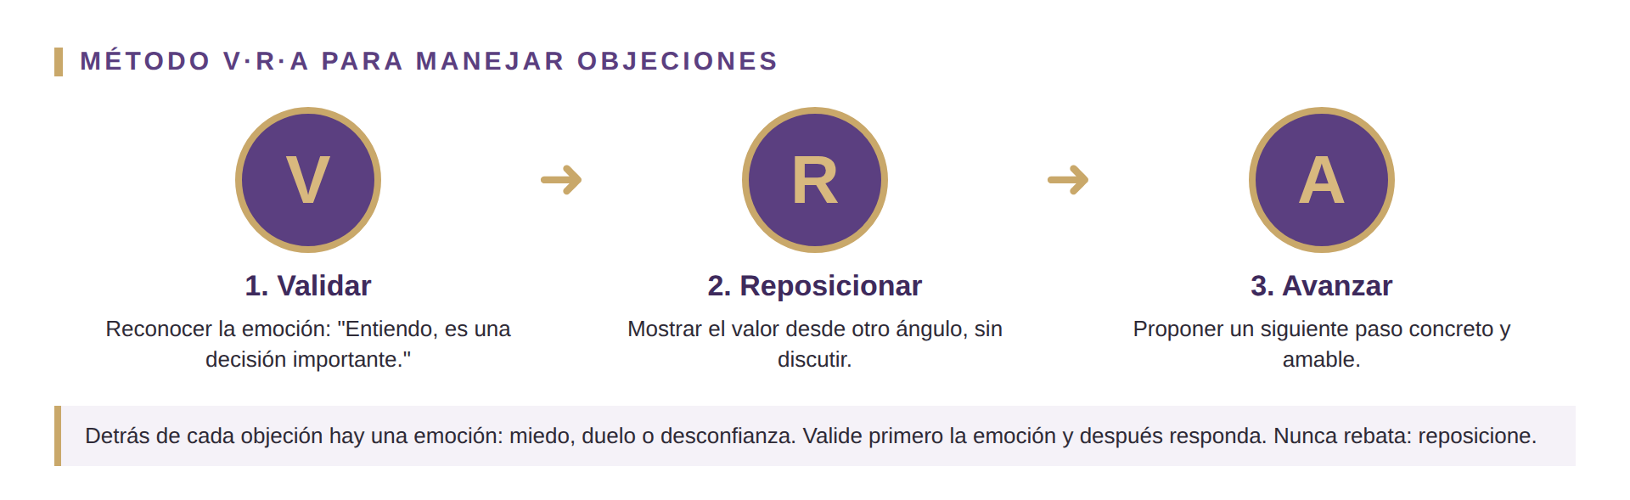
Figura 6 · Método V·R·A: Validar, Reposicionar, Avanzar.
1. "No quiero pensar en eso, es de mala suerte."
V Validar | "Entiendo, a nadie le gusta hablar de este tema."
R Reposicionar | Planificar con calma es justamente lo que evita que su familia tenga que decidir en el peor momento. Es un acto de cuidado, no de pesimismo.
A Avanzar | "¿Le dejo la información para que la conversen en casa?"

2. "Soy católico, la cremación no está permitida."
V Validar | "Su fe es muy importante y la respetamos."
R Reposicionar | La Iglesia Católica permite la cremación desde 1963. Lo que pide es que las cenizas reposen en un lugar dedicado, como el cementerio, y no en casa ni dispersas. Nuestros jardines y columbarios cumplen exactamente con eso.
A Avanzar | "¿Le gustaría conocer el jardín y ver cómo es el lugar?"

3. "Prefiero la sepultura tradicional."
V Validar | "Es una tradición muy valiosa."
R Reposicionar | El jardín conserva lo esencial de la sepultura: un lugar con nombre para visitar, con un costo mucho menor y en un entorno natural.
A Avanzar | "¿Le muestro la diferencia de inversión entre ambas opciones?"

4. "Está caro."
V Validar | "Comprendo, es una inversión."
R Reposicionar | En la urgencia los costos son mayores y se pagan de golpe. Hoy fija el precio y lo paga en cuotas: la Solución Modular y los columbarios se pagan en hasta 120 meses.
A Avanzar | "¿Le resulta más cómodo pagarlo en cuotas mensuales?"

5. "Tengo que hablarlo con mi familia."
V Validar | "Claro, es una decisión de familia."
R Reposicionar | Facilite esa conversación: ofrezca un resumen simple y quedar disponible para resolver dudas de todos juntos.
A Avanzar | "¿Puedo llamarle el [día] para ver si quedó alguna pregunta?"

6. "Prefiero tener las cenizas en casa."
V Validar | "Es natural querer tenerlas cerca."
R Reposicionar | En el jardín o en el columbario toda la familia puede visitarlas, quedan protegidas ante mudanzas o cambios, y tienen un lugar con su nombre.
A Avanzar | "¿Le gustaría visitar el jardín o el columbario antes de decidir?"

7. "¿Por qué pagar mantenimiento cada año?"
V Validar | "Es una pregunta muy válida."
R Reposicionar | La cuota (US$ 15 o US$ 24 al año) mantiene el jardín siempre cuidado: poda, riego y limpieza. Es lo que garantiza que el lugar luzca digno en cada visita.
A Avanzar | "¿Le explico qué incluye el cuidado del jardín?"

8. "No confío en estos planes."
V Validar | "Es una preocupación válida."
R Reposicionar | Somos La Auxiliadora, Hogar de las Memorias y Las Colinas, empresas de Vangrupo con trayectoria en El Salvador. El contrato es transparente y puede visitar el jardín o el columbario cuando quiera.
A Avanzar | "¿Agendamos una visita sin compromiso?"

06 Precios, reglas y condiciones

Fuente oficial: Ficha Técnica de Cremación vigente. Precios en US$ con IVA incluido.
Producto | Precio | Forma de pago | Mantenimiento | Plazo / condición
Solución Modular | US$ 1.000 · lanz. US$ 800 | Hasta 120 meses, con intereses | — | Columbario 1 año incluido
Jardín Individual | US$ 600 · lanz. US$ 480 | Único o financiado | US$ 15/año | 30 años, renovable
Jardín Familiar | US$ 2.000 · lanz. US$ 1.600 | Único o financiado | US$ 24/año | Hasta 4 espacios · 30 años, renovable
Jardín Ecológico | US$ 750 · lanz. US$ 600 | Único o financiado | — | 3 años · placa memorial incluida
Jardín de Mascotas | US$ 400 / 550 · lanz. US$ 320 / 440 | Pago único | — | 3 años · placa incluida · cremación y urna en la opción de US$ 550
Jardín Ceremonial | A definir | A definir | A definir | Próximo lanzamiento

Portafolio existente: columbarios
Producto | Precio | Finados y noviembre (−15%) | Capacidad | Incluye
Supremo Plus | Definida US$ 3.400–3.900 · Futuro US$ 2.700–3.200 | US$ 2.890–3.315 · US$ 2.295–2.720 | 2 urnas | Funeral + 2 cremaciones + columbario
Mármol o Cristal | Definida US$ 2.600 · Futuro US$ 1.200–1.900 | US$ 2.210 · US$ 1.020–1.615 | 2 urnas | Solo columbario
Columbario Ónix | Estándar US$ 3.100 · Familiar US$ 5.000 | US$ 2.635 · US$ 4.250 | 2 o 4 urnas | Solo columbario
Obra de Arte | Familiar US$ 12.500 | US$ 10.625 | 4 urnas | Solo columbario
Bella Vista | Estándar US$ 1.800 / 1.300 · Familiar US$ 2.900 / 2.300 | US$ 1.530 / 1.105 · US$ 2.465 / 1.955 | 2 o 4 urnas | Cremación + columbario

Precios según fila y nivel (Bella Vista: definida / a futuro). Pago único o financiado en hasta 120 meses, con intereses. El 15% vale solo en Finados y durante noviembre.

Reglas comerciales
Tema | Regla
Precios | Precios sugeridos en US$ con IVA incluido. Consulte siempre la Ficha Técnica vigente.
Descuentos | Productos de lanzamiento (ver Ficha Técnica): 20%. Portafolio existente de columbarios: 15%. Ambos descuentos valen solo en Finados y durante noviembre. Cualquier otro descuento, solo con autorización del supervisor (emergencia: máximo 5%).
Mantenimiento | Individual US$ 15/año y Familiar US$ 24/año. No es opcional: se explica antes de firmar.
Plazos | Individual y Familiar: 30 años desde la primera inhumación, renovables. Ecológico y Mascotas: 3 años. Se explica con total transparencia en la primera conversación.
Placas memoriales | Incluida en el Jardín Ecológico y en el Jardín de Mascotas.
Dueño del contacto | Quien registra primero. Sin interacción en 15 días, el contacto puede reasignarse.
Lo que NO se promete | Fechas o precios del Jardín Ceremonial; descuentos fuera de política; ubicaciones específicas sin confirmar disponibilidad.

EL DESCUENTO NO ES LA SALIDA
Competimos por valor, no por precio. Antes de ofrecer un descuento, refuerce lo que está incluido y la calidad del jardín. Un descuento fácil enseña al cliente a dudar del valor.

07 Política de comisiones de los productos de cremación

COMISIÓN POR CANTIDAD DE VENTAS: 8% · 10% · 12%
Vigente en 2026 para todos los productos de cremación. El porcentaje depende de cuántas ventas de cremación cierra el asesor en el mes (cualquier producto: Solución Modular, jardines o columbarios) y se aplica sobre toda la facturación del mes, sin IVA.

Ventas en el mes | % comisión | Ejemplo: facturación (Solución Modular) | Comisión del ejemplo
1 venta | 8% | US$ 885 | US$ 70,80
2 ventas | 10% | US$ 1.770 | US$ 177,00
3 ventas o más | 12% | US$ 2.655 | US$ 318,60

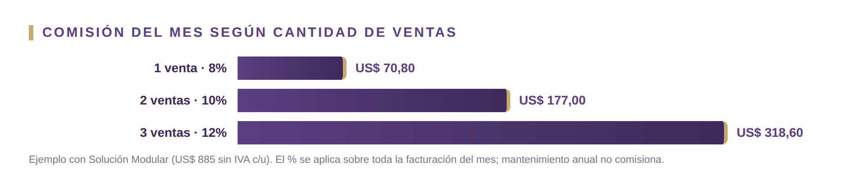
Figura 7 · Comisión del mes según cantidad de ventas (ejemplo con Solución Modular).

Cuándo se paga y cuándo se descuenta
Producto | Cuándo se paga | Estorno
Solución Modular | Pago único al pagar el cliente la 3ª cuota | Si cancela antes de la 12ª cuota
Jardines de Cenizas | Contado: mes siguiente · Financiado: proporcional a lo cobrado | Cancelación en 90 días
Jardín de Mascotas | Mes siguiente al pago | Cancelación en 90 días
Columbarios (portafolio existente) | Contado: mes siguiente · Financiado: proporcional a lo cobrado | Cancelación en 90 días

Reglas de comisión
■ 1 venta en el mes = 8%; 2 ventas = 10%; 3 o más = 12%, sobre toda la facturación del mes.
■ Cuenta cualquier producto de cremación (nuevos y columbarios): cada contrato es 1 venta.
■ Base de cálculo: facturación sin IVA (13%), neta de descuentos; se paga sobre lo cobrado.
■ Mismo criterio para call center, contratados y freelancers. Sin bonos adicionales.
■ Venta compartida (call center agenda, otro cierra): 1 venta para ambos; comisión 30% / 70%.
■ No cuentan ni comisionan: cuotas de mantenimiento anual (US$ 15 / US$ 24).
■ Estorno: la comisión se descuenta de los pagos siguientes al asesor; ventas anuladas no cuentan.

POR QUÉ LA COMISIÓN ESTÁ LIGADA AL COBRO
La comisión premia la venta buena, no solo la venta: una familia que paga a tiempo vale más que un contrato que se cancela. Por eso el pago está ligado al cobro.

08 Herramientas de apoyo

Herramienta | Para qué sirve
Ficha Técnica de Cremación | Precios, especificaciones y condiciones vigentes de cada producto.
Visita al jardín o al columbario | La herramienta de venta más poderosa. Agende siempre que sea posible.
Presentación "Jardines de Cenizas" | Fotos y medidas de cada jardín para mostrar en la visita o en la casa.
Plazo de pago | Comunique que se paga en hasta 120 meses con intereses; no prometa un valor de cuota.
Registro de contactos | Un contacto no registrado no existe: sin datos no hay gestión ni comisión.

Checklist antes de cerrar
☐ Expliqué qué incluye el producto y qué no incluye.
☐ Expliqué la cuota de mantenimiento y el plazo (30 años renovables o 3 años) o, en columbarios, la ubicación (definida o a futuro).
☐ Confirmé el precio y la forma de pago con la Ficha Técnica vigente.
☐ El descuento, si lo hubo, está dentro de la política y autorizado.
☐ El cliente recibió copia del contrato y el contacto de su asesor.
☐ Registré la venta completa el mismo día.

Cada familia que atendemos recordará cómo la tratamos en uno de los momentos más sensibles de su vida. Ese es nuestro verdadero producto.
La Auxiliadora · Hogar de las Memorias · Las Colinas · Vangrupo

